参赛模板
- 集团物品申购流程
流程功能：规范单位物品采购过程，形成固定流程；
流程流转说明：部门人员提出采购申请，经各级领导审批，最后反馈到部门申请人；
使用范围：集团本部办公室和研发中心；

表单：
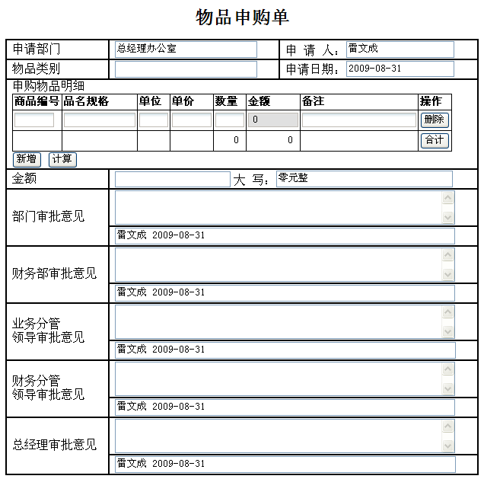

流程图：
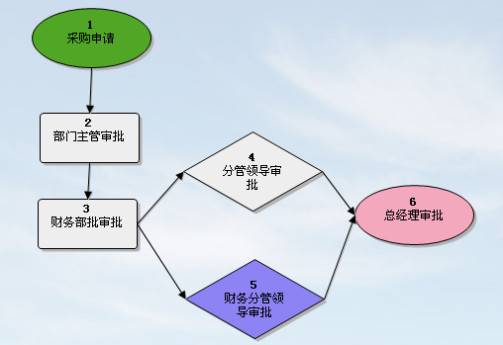

流程图说明：
1、1之后的所有步骤都有回退到这前步骤的功能；
2、申购物品总金额小于2000时，流程流转方向为：1、2、3 然后由3回退到1，由1结束流程；
3、申购物品总金额在2000和20000之间时，流程流转方向为：1、2、3、4、5 ，由4、5回退到1，由1结束流程；
4、申购物品总金额在20000以上时，程流转方向为：1、2、3、4、5、6 ，由6回退到1，由1结束流程；
5、在4、5步骤的转入条件为：金额>2000，强制并发，要两个领导会签。
6、6步骤转入条件为：金额>20000

- 病/事假申请流程
流程功能：
为规范集团员工请病/事假的管理审批程序，按集团考勤管理制度的规定，员工请病/事假申请单须提交相关领导审批后，方可休假。
流程流转说明：
由申请人向本部门或本单位提出申请，经本部门或本单位领导审批后，按管理权限，须由集团相关领导签字批准的，经相关领导批准后交集团人事部备案登记。
使用范围：集团各部门

表单

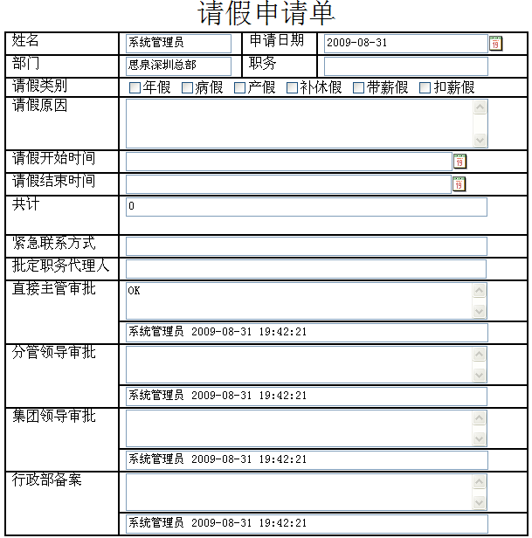

流程图
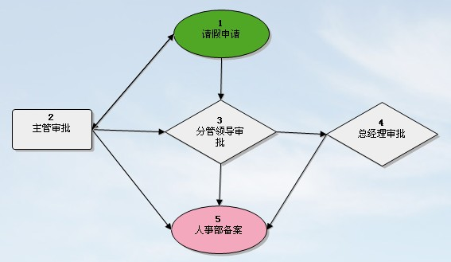

流程图说明：
由申请人向本部门或本单位提出申请，经本部门或本单位领导审批后，按管理权限，须由集团相关领导签字批准的，经相关领导批准后交集团人事部备案登记。

1、1之后的所有步骤都有回退到这前步骤的功能，3转入条件为 请假天数>3或者申请人职务为主管，如果申请人职务为主管的，下一步跳过2，直接转到3；
2、职员、请假三天以内，流程流转方向为：1、2、5然后由5提醒1，并结束流程；
3、职员、请假三天以上，流程流转方向为：1、2、3、、5 ，由5提醒1，并结束流程；
4、职员、请假30天以上，流程流转方向为：1、2、3、4、5 ，由5提醒1，并结束流程；

附：《通达OA工作流高级应用手册》目录
说明：此书还在编写当中，内容以实际编写的为准。

1、 通达OA工作流程案例 3
1.1 发文收文件 3
1.1.1 发文 3
1.1.2 收文 3
1.1.3 内部信息（文件）传递 3
1.1.4 部门工作协调流程 3
1.1.5 部门工作请示流程 3
1.2 行政部流程 3
1.2.1 门卫来访登记 3
1.2.2 办公用品申请 3
1.2.3 来访接待登记 3
1.2.4 资产调拔申请 3
1.2.5 请假申请流程 3
1.2.6 出差申请流程 4
1.2.7 补休申请流程 4
1.2.8 加班申请流程 4
1.2.9 借书登记流程 4
1.2.10 车辆使用申请 4
1.2.11 名片申请流程 4
1.2.12 印章使用申请 4
1.2.13 部门工作请示 4
1.2.14 固定资产申购 4
1.2.15 固定资产验收 4
1.2.16 工作交接流程 4
1.2.17 会议申请流程 5
1.2.18 快递申请流程 5
1.3 资讯部管理流程 5
1.3.1 电脑申请流程 5
1.3.2 硬件维修申请流程 5
1.3.3 上网申请流程 5
1.3.4 企业邮箱申请流程 5
1.4 人力资源流程 5
1.4.1 人力需求申请 5
1.4.2 员工转正 5
1.4.3 员工升职 5
1.4.4 新员工试用 5
1.4.5 营业执照使用审批 5
1.4.6 员工离职申请 5
1.4.7 岗位变动申请 5
1.4.8 加班申请 5
1.4.9 员工薪金调整 5
1.4.10 员工入职申请 5
1.4.11 员工辞退流程 5
1.5 销售部流程 5
1.5.1 销售合同审批 5
1.5.2 销售费用审批 5
1.5.3 销售项目报批 5
1.5.4 市场活动申请 5
1.5.5 销售特价申请 5
1.5.6 促销审批流程 5
1.5.7 客户订单申请 5
1.5.8 客户发货申请 5
1.5.9 销售计划审批 5
1.5.10 销售调价审批 5
1.5.11 销售业务跟进 5
1.5.12 销售退货申请 5
1.5.13 调货申请流程 5
1.6 采购部流程 5
1.6.1 采购申请表 5
1.6.2 供应商评估表 6
1.6.3 采购比价流程 6
1.7 仓库管理流程 6
1.7.1 库存报损单 6
1.7.2 库存报溢单 6
1.7.3 存料检查申请 6
1.8 财务部流程 6
1.8.1 费用报销流程 6
1.8.2 借款申请流程 6
1.8.3 款项支付申请 6
1.8.4 财务预算编制流程 6
1.8.5 财务决算编制流程 6
1.8.6 固定资产报废流程 6
1.9 生产部流程 7
1.9.1 新产品试产报告 7
1.9.2 样品改善申请表 7
1.9.3 物料报废单 7
1.9.4 样机生产流程 7
1.9.5 生产日报表 7
1.9.6 不良品维修报告 7
1.9.7 成品重工流程 7
1.9.8 物料超领单 7
1.9.9 工具维修联络单 7
1.10 客服部流程 7
1.10.1 客户投诉处理流程 7
1.10.2 客户回访单 7
1.10.3 客户接待表 7
1.10.4 维修申请单 7
1.11 工程部流程 7
1.11.1 立项申请流程 7
1.11.2 项目管理流程 7
1.11.3 工程变更通知单 7
1.11.4 工程变更申请单 7
1.12 品质管理流程 7
2 通达OA工作流使用说明 7
3 通达OA工作流使用100问 7
3.1 表格设计的问题 7
3.2 流程设计的问题 7
3.3 工作流委托问题 7
3.4 工作流查询问题 7
3.5 工作流监控问题 7
3.6 流程属性问题 7
3.7 流程步骤基本属性问题 7
3.8 流程步骤经办权限问题 8
3.9 流程步骤可写字段问题 8
3.10 流程步骤保密字段问题 8
3.11 流程步骤条件设置问题 8

